Информация об участии обучающихся Гимназии №2 в спортивных соревнованиях, конкурсах, фестивалях различного уровня в 2021-2022 учебном году .
№п/п |  | Уровень мероприятия (муниципальный, региональный, всероссийский) | Наименование мероприятия |  | Дата | Результат
Спортивный клуб «ОЛИМП»

1 |  | региональный |  | Дивизиональный этап Чемпионата школьной баскетбольной лиги КЭС - баскет сезона 2021 – 2022г.г. г. Ржев  10 чел. | Январь 2022г. | 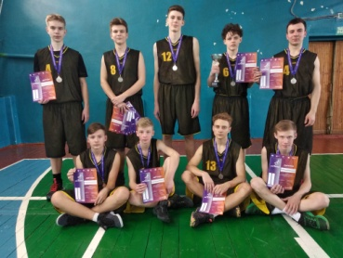  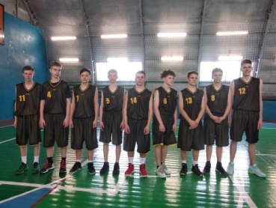  Юноши - II место
2 |  | муниципальный |  | Первенство Нелидовского городского округа по волейболу среди учащихся 8-9 классов  20 чел | 29.01-31.01 2022г. | Девушки  II место  Юноши  II место
3 |  | муниципальный |  | Первенство по мини - баскетболу среди девочек и мальчиков Нелидовского городского округа  10 чел. | 12.-14.02.2022г. | Девушки  II место  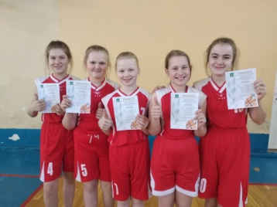  Мальчики  II место
4 |  | межмуниципальный |  | Матчевая встреча по настольному теннису г. Андреаполь  6 чел. | 28.01.2022г. | Девушки  I место - Антонова Камила  I место - Аскеров Кирилл  III место - Шоклатов Иван
5 |  | межмуниципальный |  | Лыжнная гонка посвящённая освобождению г. Нелидово от немецко - фашистских захватчиков  28 чел. | 01.2022г.
6 |  | муниципальный |  | Лыжнная гонка, посвящённая Дню Защитников Отечества  32 чел | 19.02.2022г. | Девочки  III место – Шолохова Екатерина  I место – Михайлова Мария  III место – Борщевская Анна  Юноши  III место – Петров Артём  Девушки  I место - Степченкова Екатерина  I место – Некрасова Софья  II место - Тяпкина Анастасия
7. |  | муниципальный |  | Первенство Нелидовского городского округа по волейболу среди сборных школ  12 чел. | 04.2022г. | Девушки - III место  Юноши - II место
8. |  | межмуниципальный |  | Турнир по настольному теннису (г. Нелидово – г. Андреаполь)  7 чел. | 08.05.2022г. | Девушки  I место – Рыжикова София  III место – Рекунов Никита  Юноши  II место - Аскеров Кирилл  III место - Косарева Ксения
9. |  | межмуниципальный |  | Пробег 9 мая  36 чел. | 09.05.22г. | Девушки  Дистанция 5000м  Группа 12 лет и младше  III место - Велигура Карина  Юноши  Дистанция 5000м  Группа 12 лет и младше  III место - Губернаторов Константин
Хореографический коллектив «Акварель»

1. |  | международный | Международный конкурс-фестиваль «Энергия звёзд», проводимый фондом поддержки и развития детского и юношеского творчества «Орбита талантов.  43 чел |  | 17 апреля 2022 | Номинация «старшая группа коллектива с номером Хореография. Эстрадный танец» возрастная категория(10-12лет) Лауреаты II Степени за танец «Звуки весны». Номинация «Хореография. Народно-стилизованный танец» возрастная категория(10-12лет) Лауреаты I Степени за танец «Косил Ясь конюшину». Номинация «Хореография. Эстрадный танец» возрастная категория(13-15лет) дважды Лауреаты II Степени за танцы «Дерево жизни» и «Девчонки и мальчишки». Лауреаты I Степени за танец «Гой ты, Русь, моя родная» в номинации «Хореография. Народно-стилизованный танец» возрастная категория(13-16лет). Лауреаты I Степени в номинации «Хореография. Эстрадный танец» возрастная категория(15-18 лет) за танец «Журавли». И «Русский вальс» завоевала Гран-при конкурса.
2. |  | всероссийский | Онлайн-конкурс "СОБИРАЕМ ТАЛАНТЫ" от Творческого Движения "Вдохновение".  48 чел. |  | Июнь 2022 | Хореография. Эстрадный танец» возрастная категория(10-12лет) Лауреаты II Степени за танец «Звуки весны».  Лауреаты I Степени в номинации «Хореография. Эстрадный танец» возрастная категория(15-18 лет) за танец «Журавли».
3. |  | всероссийский | Онлайн-конкурс "Битва талантов" от Творческого Движения «Время талантов».  36 чел |  | Июнь 2022 | «Хореография. Эстрадный танец» возрастная категория(13-15лет) дважды  Лауреаты II Степени за танцы «Дерево жизни» и «Девчонки и мальчишки».  «Хореография. Народно-стилизованный танец» возрастная категория(10-12лет) Лауреаты I Степени за танец «Косил Ясь конюшину».
Вокальная студия «Поколение NEXT»
1. | межмуниципаль  ный |  |  | Фестиваль-конкурс военно-патриотической песни «Служу России»  5 чел. | Февраль 2022 | 1 место –Долгашова Ольга 11 кл.  2 место-Баранова Ульяна 6А кл  3 место – трио 6 классов
2 | региональный |  |  | Фестиваль конкурс «Вместе в будущее» в рамках проекта «Десятилетие детства 2018-2027»  12 чел | Март 2022 | 2 место – Долгашова Ольга 11 кл.  Диплом участника – трио 1х классов  Диплом участника- ансамбль 4х классов
Декоративно – прикладное творчество

1. |  | региональный | Конкурс творческих работ по экологии и природоохранной тематики «Зеркало природы -2022»  2 чел. |  | Март 2022 | 2 место –Дождикова Алина 5Б кл  3 место –Антонова Валерия 5Б кл.

